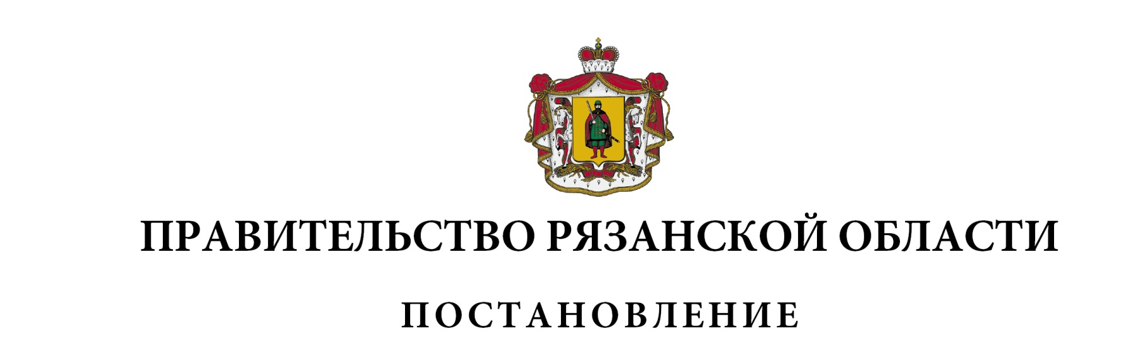
от 16 июня 2026 г. № 182

О внесении изменений в постановление Правительства Рязанской
области от 19 марта 2014 г. № 68 «Об утверждении Порядка
предоставления субсидий молодежным и детским общественным
объединениям за счет средств областного бюджета» (в редакции
постановлений Правительства Рязанской области от 04.03.2015
№ 41, от 18.05.2016 № 102, от 21.02.2018 № 33, от 29.10.2019
№ 338, от 25.02.2020 № 27, от 31.05.2021 № 137, от 22.03.2023
№ 102, от 13.08.2024 № 252, от 30.09.2025 № 300,
от 25.11.2025 № 366)
Правительство Рязанской области ПОСТАНОВЛЯЕТ:
Внести в приложение к постановлению Правительства Рязанской области от 19 марта 2014 г. № 68 «Об утверждении Порядка предоставления субсидий молодежным и детским общественным объединениям за счет средств областного бюджета» следующие изменения:
1) пункт 1 изложить в новой редакции:
«1. Настоящий Порядок разработан в соответствии со статьей 78.1 Бюджетного кодекса Российской Федерации, постановлением Правительства Российской Федерации от 25 октября 2023 г. № 1782 «Об утверждении общих требований к нормативным правовым актам, муниципальным правовым актам, регулирующим предоставление из бюджетов субъектов Российской Федерации, местных бюджетов субсидий, в том числе грантов в форме субсидий, юридическим лицам, индивидуальным предпринимателям, физическим лицам и проведение отборов получателей указанных субсидий, в том числе грантов в форме субсидий», законом Рязанской области об областном бюджете на очередной финансовый год и плановый период, Законом Рязанской области от 09 ноября 2012 года № 86-ОЗ «О государственной поддержке социально ориентированных некоммерческих организаций в Рязанской области», Законом Рязанской области от 12 сентября 2013 года № 51-ОЗ «О регулировании отдельных отношений в сфере молодежной политики в Рязанской области», в целях реализации ведомственного проекта № 23 «Поддержка и развитие СОНКО», являющегося структурным элементом государственной программы Рязанской области «Развитие местного самоуправления и гражданского общества», утвержденной постановлением Правительства Рязанской области от 11 ноября 2015 г. № 280.»;
2) абзац четвертый пункта 2 дополнить словами «, в течение 10 рабочих дней со дня, следующего за днем доведения бюджетных ассигнований на предоставление субсидии до главного распорядителя бюджетных средств»;
3) подпункт 8 пункта 6 изложить в следующей редакции:
«8) наличие у общественного объединения счета, открытого в учреждении Центрального банка Российской Федерации, кредитной организации, или лицевого счета, открытого в Управлении Федерального казначейства по Рязанской области (в случаях, предусмотренных федеральными законами, законами Рязанской области), на который перечисляется субсидия.»;
4) абзац шестой подпункта 2 пункта 8 изложить в следующей редакции:
«- документ, подтверждающий наличие у общественного объединения счета, открытого в учреждении Центрального банка Российской Федерации, кредитной организации, или лицевого счета, открытого в Управлении Федерального казначейства по Рязанской области;»;
5) в пункте 18:
- абзац второй изложить в следующей редакции:
«Соглашение, дополнительное соглашение к Соглашению, в том числе дополнительное соглашение о расторжении Соглашения, заключаются в соответствии с типовыми формами, установленными министерством финансов Рязанской области в системе «Электронный бюджет» (при наличии технической возможности). В случае отсутствия технической возможности, Соглашение, дополнительное соглашение к Соглашению, в том числе дополнительное соглашение о расторжении Соглашения, заключаются в соответствии с типовыми формами, установленными министерством финансов Рязанской области на бумажном носителе.»;
- в абзаце пятом слова «В случае уменьшения Комитету ранее доведенных лимитов бюджетных обязательств в Соглашение вносятся изменения путем заключения дополнительного соглашения к Соглашению. В данном случае Комитет перечисляет субсидию на банковский счет, открытый получателю субсидии в учреждениях Центрального банка Российской Федерации или кредитной организации, указанный в Соглашении, не позднее 10 рабочего дня со дня заключения дополнительного соглашения к Соглашению.» исключить;
6) пункт 19 изложить в следующей редакции:
«19. Комитет перечисляет субсидию на счет, открытый получателю в учреждении Центрального банка Российской Федерации, кредитной организации, или на лицевой счет, открытый в Управлении Федерального казначейства по Рязанской области (в случаях, предусмотренных федеральными законами, законами Рязанской области), указанный в Соглашении, в течение 15 рабочих дней, следующих за днем заключения Соглашения.»;
7) в пункте 20:
- в абзаце четвертом слова «отчет о расходах» заменить словами «отчет об осуществлении расходов»;
- в абзаце седьмом слова «(контрольных точек)» исключить;
- абзац восьмой изложить в следующей редакции:
«Отчеты, предусмотренные подпунктами «а», «б» настоящего пункта, представляются получателем субсидии в системе «Электронный бюджет» (при наличии технической возможности). В случае отсутствия технической возможности отчеты, предусмотренные подпунктами «а», «б» настоящего пункта, представляются в Комитет на бумажном носителе получателем субсидии лично либо через представителя. К отчетам прилагаются копия документа, удостоверяющего личность получателя субсидии либо представителя, и копия документа, удостоверяющего полномочия представителя.»;
8) в абзацах первом, втором пункта 22 слова «полученной субсидии», «на указанный в нем расчетный счет» заменить соответственно словами «средств субсидии», «по указанным в нем платежным реквизитам»;
9) в приложении № 1 к Порядку предоставления субсидий молодежным и детским общественным объединениям за счет средств областного бюджета:
- в таблице:
строку

«Наименование и местонахождение обслуживающего банка»

изложить в следующей редакции:

«Наименование учреждения Центрального Банка Российской Федерации, кредитной организации»

дополнить строками следующего содержания:

«БИК
Лицевой счет в Управлении Федерального казначейства по Рязанской области (в случаях, предусмотренных федеральными законами, законами Рязанской области)
Единый казначейский счет
Казначейский счет»

- подпункт 3 пункта 3 изложить в следующей редакции:
«3) общественное объединение имеет счет, открытый в учреждении Центрального банка Российской Федерации, кредитной организации, или лицевой счет, открытый в Управлении Федерального казначейства по Рязанской области (в случаях, предусмотренных федеральными законами, законами Рязанской области), на который перечисляется субсидия.».
Губернатор Рязанской области |  | П.В. Малков

